Évolution du Mini-Projet : Système de Gestion de Compte Bancaire

Etape 1 : Implémentation sans design pattern
La première version repose sur une classe centrale CompteBancaire qui gère le solde et l’historique des opérations. Les fonctionnalités d’affichage, d’alerte et de contrôle sont implémentées dans des classes séparées, mais elles accèdent directement au compte bancaire. Cette version permet de comprendre le fonctionnement de base du système et de valider les opérations essentielles (dépôt, retrait, consultation).
Limites
- Couplage fort entre les modules et le compte
- Mise à jour manuelle des composants
- Risque d’incohérence en cas de duplication du compte.
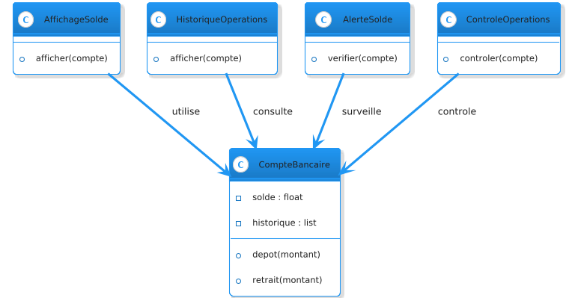

Etape 2 : Introduction du pattern Singleton
Le compte bancaire est considéré comme une ressource unique dans l’application. Le pattern Singleton a été introduit afin de garantir qu’une seule instance de CompteBancaire existe.
Apport du pattern Singleton
- Contrôle de la création de l’instance
- Partage du même compte entre tous les modules
- Centralisation des données
Avantages par rapport à la Partie 1
- Suppression des risques liés à plusieurs instances
- Cohérence du solde et de l’historique
- Comportement prévisible du système
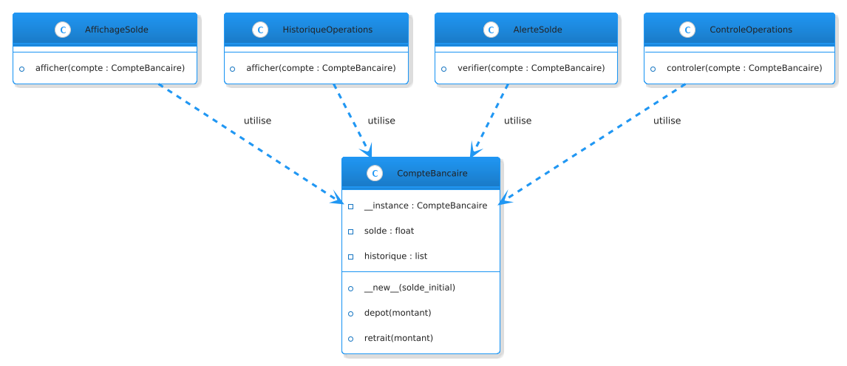

Etape 3 : Introduction du pattern Observer
Les composants dépendants du compte doivent être informés automatiquement de toute modification. Le compte bancaire devient un objet observable et les modules deviennent des observateurs.
Apport du pattern Observer
- Notification automatique des composants
- Découplage entre le modèle et les observateurs
- Extensibilité du système
Avantages par rapport à la Partie 2
- Fin des appels manuels aux modules
- Ajout d’un observateur sans modifier le modèle
- Architecture plus souple et modulaire
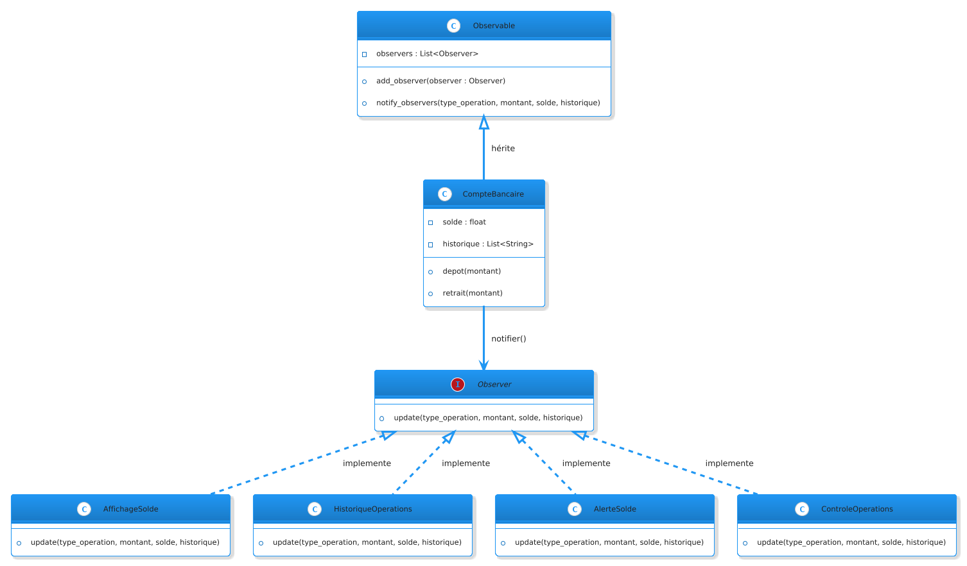

Etape 4 : Mise en place de l’architecture MVC
Afin de structurer davantage l’application, l’architecture MVC a été adoptée pour séparer clairement les responsabilités.
Apport de l’architecture MVC
- Séparation entre logique métier, affichage et contrôle
- Meilleure organisation du code
- Facilité de maintenance
Avantages par rapport à la Partie 3
- Architecture plus claire et professionnelle
- Meilleure évolutivité
- Code plus lisible et testable
